PLANIFICACIÓN PARA TRABAJAR EN CASA
(SEMANA DEL 6 AL 10 DE JULIO)

MES DE JULIO
UNIDAD: REPASANDO LO APRENDIDO

Esta semana trabajaremos la unidad “Repasando lo aprendido” en cuanto a contenidos.
Para comenzar repasaremos segmentación silábica con una actividad muy entretenida. Para comenzar observaras el siguiente video:
https://www.youtube.com/watch?v=Kqhm4c7HVgg
¡¡Ahora vamos a responder las siguientes preguntas!!
¿Te gustó video? ¿Qué aprendimos con el video?
¿Cómo vamos a contar las sílabas?
Ahora vamos a realizar una actividad.
Con círculos pegados en el suelo (del material que tengan, hojas, cartulina, cartón, etc) jugarán a saltar las sílabas de las palabras. Por cada salto será una sílaba y contarán cuántos saltos dan con cada palabra. Ejemplo: PATO : PA-TO

Así lo haremos con diferentes palabras como:
MONO- CASA- ELEFANTE-ESCOBA-AUTO-SOL.
A DISFRUTAR ESTA ACTIVIDAD!!!!

PLANIFICACIÓN PARA TRABAJAR EN CASA
(SEMANA DEL 6 AL 10 DE JULIO)

En nuestra segunda actividad trabajaremos los números que hemos aprendido. Vamos a observar el siguiente video:
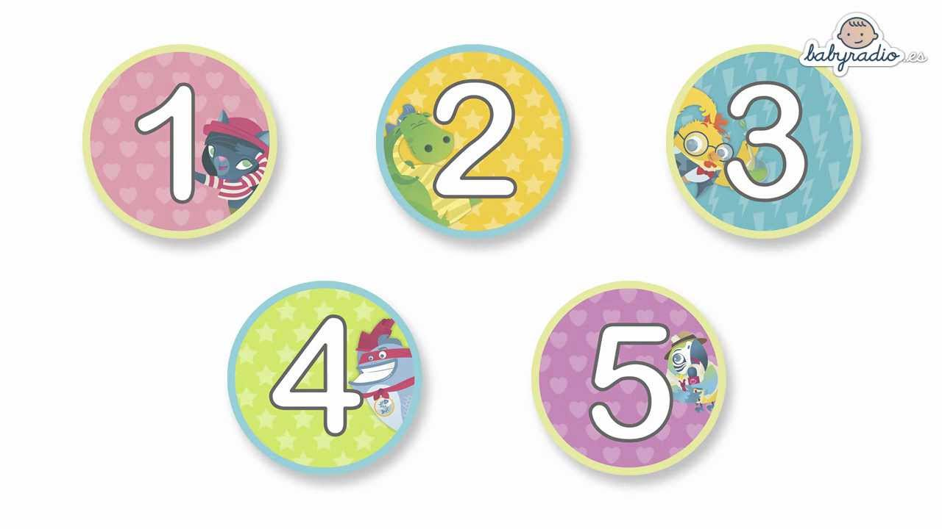
https://www.youtube.com/watch?v=-OsqG4qPI5A

Ahora que observamos el video y espero les haya gustado.
¡Vamos a recordar!
¿De qué trataba el video? ¿Qué números aparecen en el video?
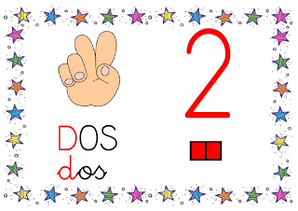
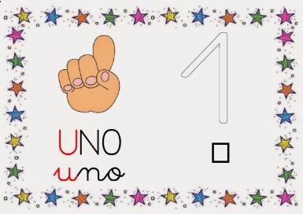
Contemos ahora levantando un dedito de nuestra mano con cada número.
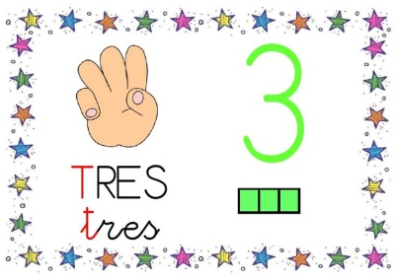
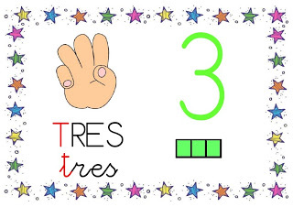

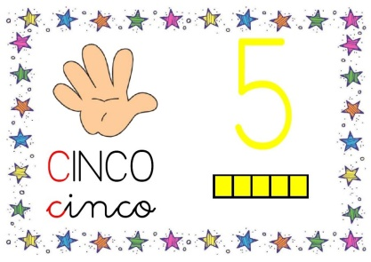
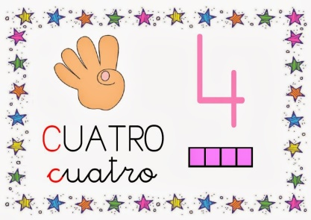

Luego escucharán instrucciones a realizar:
-Busca 1 zapato, trae 2 cucharas, busca 3 juguetes, trae 4 tenedores, busquemos 5 elementos que más te gusten de la casa.
A disfrutar la actividad!!!

PLANIFICACIÓN PARA TRABAJAR EN CASA
(SEMANA DEL 6 AL 10 DE JULIO)
Hoy repasaremos las vocales aprendidas A-O-U

https://www.youtube.com/watch?v=qM26UWj6cd8
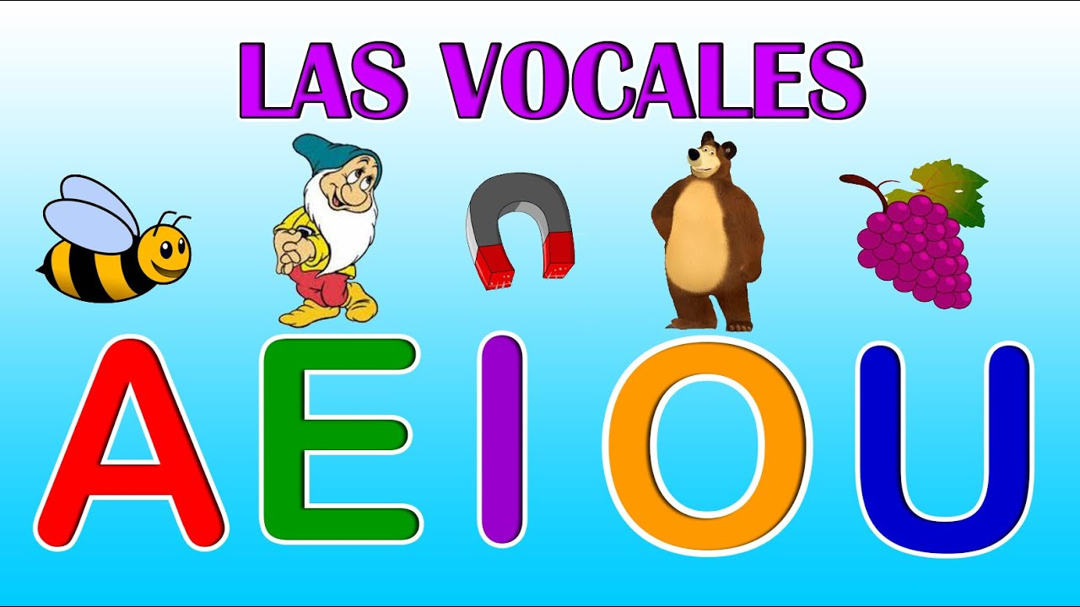

Recordemos que elemementos comienzan con estas vocales.
Con A,repitamos: AVION-AUTO-ARBOL-ANILLO-AMOR-ABEJA-ABANICO
Con O, repitamos: OSO-OJO-OREJA-ORNITORRINCO-OLA-OLLA-OVEJA
Con U, repitamos: UVA-UNIVERSO-URRACA-UNICORNIO-UÑA-UNO
ACTIVIDAD: Descubrir que elementos comienzan con estas vocales
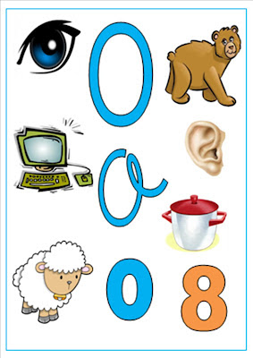
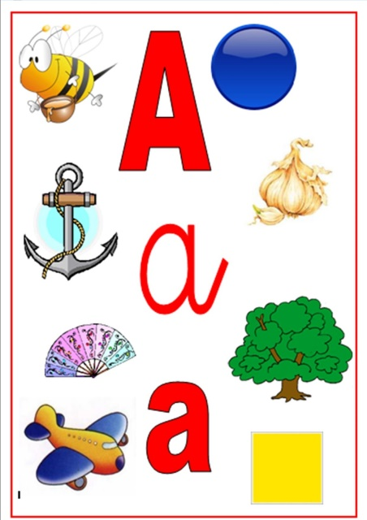

¡Excelente trabajo, continua así!

LES DESEAMOS UNA EXCELENTE SEMANA.

Familias: para recordar y realizar de manera diaria.
Las profesoras les deseamos que estas actividades sean provechosas y sirvan de guía para continuar con el aprendizaje de contenidos y desarrollo de habilidades.
Solicitamos que por favor retroalimenten nuestro trabajo, enviando comentarios a través de los grupos de cada curso, para así tener claridad si las actividades propuestas se han podido realizar en casa o si se deben ir modificando.
NO OLVIDAR QUE TODAS ESTAS ACTIVIDADES PROPUESTAS SON SÓLO SUGERENCIAS Y USTEDES DENTRO DE SUS TIEMPOS Y POSIBILIDADES ELIGEN QUÉ QUIEREN O QUÉ PUEDEN HACER.

Afectuosamente

Profesoras de Pre-Kínder

